2026年贵州省毕节市中考道德与法治真题
考生注意：
1．答题前，请务必将自己的姓名、准考证号填写在答题卡的规定位置。
2．答题时，选择题使用2B铅笔在答题卡上填涂，非选择题使用黑色字迹的笔在答题卡规定区域内作答，在试卷上作答无效。
第Ⅰ卷
一、选择题：每小题2分，在每小题给出的四个选项中，只有一项符合题目要求。
1. 为帮助同学们排解成长中的烦恼，大家积极提出应对方法。下列方法恰当的有（ ）
烦恼：小丽看着别人都有好友，自己却独自一人，倍感孤独。  ①方法：敞开心扉，和所有人成为朋友。 |  | 烦恼：小杰不喜欢吃蔬菜，父母爱唠叨，让他很不开心。  ②方法：学会理解父母，调整饮食习惯。 |  | 烦恼：小铭每逢考试前夕，就紧张焦虑，常常寝食难安。  ③方法：调整焦虑情绪，保持适度压力。 |  | 烦恼：小涵上课讲话被老师批评，他很难过。  ④方法：逐渐疏远老师，拒绝沟通交流。

A. ①② B. ①④ C. ②③ D. ③④
2. 有些青少年利用周末时光，学习非遗技艺、视频剪辑等技能，还积极参与社会志愿服务活动。这有助于青少年（ ）
①做更好的自己，激发所有潜能 ②充盈生命价值，避免遭遇挫折
③提高实践能力，学会奉献社会 ④拓宽知识视野，提升综合素养
A. ①② B. ①④ C. ②③ D. ③④
3. 某校开展了以“规则在我心中”为主题的教育活动，下列是小芳在活动中分享的内容：
*校园内轻声慢步，文明礼让，自觉维护校园秩序
*乘坐公交车时，要积极主动为老弱病残乘客让座
*在公园游玩，人多时要自觉排队，爱护公共设施
由此可以推断（ ）
A. 社会秩序需要道德规范维护
B. 社会规则束缚了个人的自由
C. 社会治理德治比法治更重要
D. 社会运行需要靠强制力保障
4. “全国消协智慧315平台”是由中国消费者协会联合全国消协组织共同打造的智能化消费者维权服务平台，它通过数字化手段，打通投诉、和解、调解全流程，是消费者维权的线上平台。该平台的打造旨在（ ）
A. 严控维权途径 B. 简化诉讼程序 C. 网络赋能维权 D. 扩大公民权利
5. 为解决某市“广场噪音扰民”问题，同学们纷纷提出建议。你认为下列建议合理的有（ ）
①科学立法，立法机关健全法律体系 ②公正司法，司法机关严厉打击犯罪
③严格执法，行政机关取缔广场娱乐 ④全民守法，社会成员增强法治意识
A. ①② B. ①④ C. ②③ D. ③④
6. 观察下图，漫画内容体现了数字经济（ ）
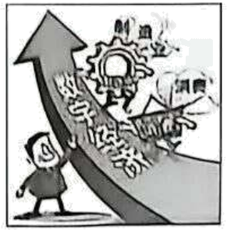
①为制造业转型升级注入新活力
②能推动消费升级促进经济增长
③已成为经济发展的唯一动力源
④可替代传统产业实现全面发展
A. ①② B. ①④ C. ②③ D. ③④
7. 从北盘江大桥到花江峡谷大桥，贵州桥创造了多项世界第一，让“世界桥梁看中国，中国桥梁看贵州”成为现实，书写了山地奇迹。这些奇迹的实现有利于（ ）
①消除区域发展不平衡差距 ②满足人民美好生活的需要
③更加畅通国内国际双循环 ④实现同等富裕的根本目标
A. ①② B. ①④ C. ②③ D. ③④
8. 贵州红色资源底蕴丰厚，在依法保护的基础上，借力大数据、沉浸式技术打造数字展馆与特色演艺，建成全国首个长征主题全域行浸式数字体验馆（红飘带），观众可通过全息投影、互动设备“穿越”到长征现场。这说明该数字体验馆（ ）
A. 坚持守正创新，赓续红色血脉
B. 依托现代科技，简化历史内涵
C. 升级呈现方式，调整文化精髓
D. 侧重形式表达，重温长征历史
9. 近年来，某县创新推动村民议事“五步法”，以“提、议、干、亮、评”为核心闭环流程（如图）。“五步法”（ ）
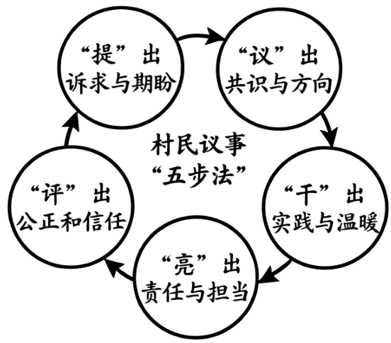
A. 表明人大代表依法行使权利 B. 体现了我国全过程人民民主
C. 说明公民直接管理国家事务 D. 彰显了政府法定职责必须为
10. 2026年3月12日，我国第十四届全国人民代表大会第四次会议通过《中华人民共和国民族团结进步促进法》，国家主席习近平签署第七十一号主席令予以公布。这一立法有利于（ ）
①不断加强和巩固民族团结 ②落实民族区域高度自治
③铸牢中华民族共同体意识 ④形成社会主义民族关系
A. ①② B. ①③ C. ②④ D. ③④
11. 国家主席习近平在发表的二〇二六年新年贺词中指出：“让我们拿出跃马扬鞭的勇气，激发万马奔腾的活力，保持马不停蹄的干劲，一起为梦想奋斗、为幸福打拼，把宏伟愿景变成美好现实。”为此，我们要（ ）
①发扬中国精神，建成全面小康 ②立足实干前行，助力民族复兴
③牢记初心使命，勇担时代责任 ④树立远大理想，塑造完美自我
A. ①② B. ①④ C. ②③ D. ③④
12. 2026年5月25日，国家主席习近平在北京人民大会堂会见来华进行正式访问的巴基斯坦总理夏巴兹，双方就进一步深化两国关系作出战略指引。此外交活动展现了中巴的战略互信和深厚友谊。下列古语与上述主旨相契合的是（ ）
A. 天下虽平，忘战必危 B. 民惟邦本，本固邦宁
C. 法安天下，德润人心 D. 亲仁善邻，国之宝也
第Ⅱ卷（非选择题共72分）
三、道德与法治材料分析题：共3小题，43题10分，44题12分，45题14分，共36分。
13. 2026年5月14日上午，国家主席习近平在北京人民大会堂同来华进行国事访问的美国总统特朗普举行会谈。习近平指出，当前百年变局加速演进，国际形势变乱交织，世界又走到新的十字路口，中美能不能跨越“修昔底德陷阱”，开创大国关系新范式？能不能携手应对全球性挑战，为世界注入更多稳定性？能不能着眼两国人民福祉和人类前途命运，共同开创两国关系的美好未来？这些是历史之问、世界之问、人民之问，也是大国领导人需要共同书写的时代答卷。
阅读材料并结合所学知识，完成下列任务：
（1）请你谈谈对“世界又走到新的十字路口”的认识。
（2）面对“历史之问、世界之问、人民之问”，请运用“构建人类命运共同体”的知识，简要分析大国应如何书写时代答卷？
14. 为落实五育并举，激发青少年创新活力，某校开展以“心筑山河美，青春向未来”为主题的艺术作品评选活动。邀请你参与，并完成下列任务。
【作品呈现形式】为使作品丰富多样，现面向广大同学征求艺术作品的呈现形式。
（1）请你为本次活动设计两种作品呈现形式。
【作品评选标准】为保障作品评选公平公正，特制定以下评选标准：
作品评选标准
1．作品必须紧扣主题，内容积极向上。
2．作品具有一定的艺术美感与感染力。
3．____________________________________
4．____________________________________

（2）请你将以上作品评选标准补充完整。
【作品价值体现】艺术映照时代风貌，抒发青春志向。本次艺术作品评选，既是学子美育成果的集中展示，更是青少年厚植家国情怀的实践载体。
（3）有同学认为：艺术作品创作只需关注外在精美即可。请你对此观点进行评析。
15. 为了解我国2025年发展取得的成就和学习《中共中央关于制定国民经济和社会发展第十五个五年规划的建议》，某中学九年级1班开展以“踔厉奋发，做新时代新青年”为主题的探究性学习活动。邀请你参与，并完成下列任务。
【回顾过去】小丹整理并向同学们分享了2025年我国发展成就的相关资料：
美丽中国建设  2025年，我国扎实开展大气污染防治提质增效行动，地级及以上城市细颗粒物（PM_{2.5}）平均浓度下降4.4%。持续加强大江大河和重要湖库保护，地表水水质优良断面比例提高到91.4%。实施生物多样性保护重大工程，生态系统整体质量与稳定性进一步提升。 |  | 抓好民生保障  2025年，出台稳就业支持政策，开展大规模职业技能提升培训行动，重点群体就业保持稳定，推进教育强国建设三年行动计划，推动高校学科专业调整、加强县域普通高中建设，实施医疗卫生强基工程，渐进式延迟法定退休年龄改革稳妥实施。

（1）阅读材料并结合所学知识，在“美丽中国建设”和“抓好民生保障”中任选一个主题，撰写150字左右的演讲稿。（要求：演讲对象为学生，禁止出现个人真实信息）
【把握现在】小雅同学从“十五五”规划中摘录了以下内容：
内容一 坚决维护党中央权威和集中统一领导，提高党把方向、谋大局、定政策、促改革能力，把党的领导贯穿经济社会发展各方面全过程，为我国社会主义现代化建设提供根本保证。
内容二 聚焦制约高质量发展的体制机制障碍，推进深层次改革，扩大高水平开放，推动生产关系和生产力、上层建筑和经济基础、国家治理和社会发展更好相适应，持续增强发展动力和社会活力。

（2）运用所学知识，请你谈谈从上述内容中得出哪些结论？
【展望未来】“十五五”规划中指出，加快建设国家战略人才力量，培养造就更多战略科学家、科技领军人才、卓越工程师、大国工匠、高技能人才等各类人才。
（3）请结合“十五五”规划中关于人才的需求，制定一份个人成长规划。

